

UNIVERSIDAD PRIVADA DE TACNA

**FACULTAD DE INGENIERÍA**

**Escuela Profesional de Ingeniería de Sistemas**

Proyecto Sistema Web de Registros de Salud - SIRESA

Curso: Patrones de Software

Docente: *Mag. Patrick Cuadros Quiroga*

Integrantes:

***Ancco Suaña, Bruno Enrique (2023077472)***

***Huaman Rivera, Roberto Carlos (2021071077)***

***Rivera Muñoz, Augusto Joaquin (2022073505)***

**Tacna – Perú 2025**

|  |  |  |  |  |  |
| --- | --- | --- | --- | --- | --- |
| CONTROL DE VERSIONES | | | | | |
| Versión | Hecha por | Revisada por | Aprobada por | Fecha | Motivo |
| 1.0 | SNMY | EOLP/RHR/JLR | MPV | 07/05/2025 | Versión Original. |
| 2.0 | SNMY | EOLP/RHR/JLR | MPV | 12/05/2025 | Completar documento. |
| 3.0 | SNMY | RHR/JLR/EOLP | MPV | 22/05/2025 | Versión Final |

**Sistema Web de Registro de Salud - SIRESA Documento de ESpecificación de Requerimientos de Software**

**Versión 3.0**

### ÍNDICE GENERAL

INTRODUCCIÓN 5

1. Generalidades de la Empresa 5
   1. Nombre de la Empresa 5
   2. Visión 5
   3. Misión 5
   4. Organigrama 5
2. Visionamiento de la Empresa 5
   1. Descripción del Problema 5
   2. Objetivos de Negocios 5
   3. Objetivos de Diseño 5
   4. Alcance del proyecto 5
   5. Viabilidad del Sistema 5
   6. Información obtenida del Levantamiento de Información 5
3. Análisis de Procesos 5
4. Diagrama del Proceso Actual – Diagrama de actividades 5
5. Diagrama del Proceso Propuesto – Diagrama de actividades Inicial 5
6. Especificación de Requerimientos de Software 5
   1. Cuadro de Requerimientos funcionales Inicial 5
   2. Cuadro de Requerimientos No funcionales 5
   3. Cuadro de Requerimientos funcionales Final 5
   4. Reglas de Negocio 5
7. Fase de Desarrollo 5
8. Perfiles de Usuario 5
9. Modelo Conceptual 6
   1. Diagrama de Paquetes 6
   2. Diagrama de Casos de Uso 6
   3. Escenarios de Caso de Uso (narrativa) 6
10. Modelo Lógico 6
    1. Análisis de Objetos 6
    2. Diagrama de Actividades con objetos 6
    3. Diagrama de Secuencia 6
    4. Diagrama de Clases 6

CONCLUSIONES 6

RECOMENDACIONES 6

BIBLIOGRAFÍA 6

WEBGRAFÍA 6

INTRODUCCIÓN

1. Generalidades de la Empresa

### Nombre de la Empresa

Policlínico Municipal - Municipalidad Provincial de Tacna

### Visión

Garantizar servicios de calidad promoviendo el desarrollo integral y sostenible de la población de la Provincia de Tacna, con transparencia, competitividad, modernización institucional e inclusión.

### Misión

Tacna, con identidad patriótica, moderna, ordenada y atractiva a la inversión, comprometida con el desarrollo sostenible y con igualdad de oportunidades.

### Organigrama

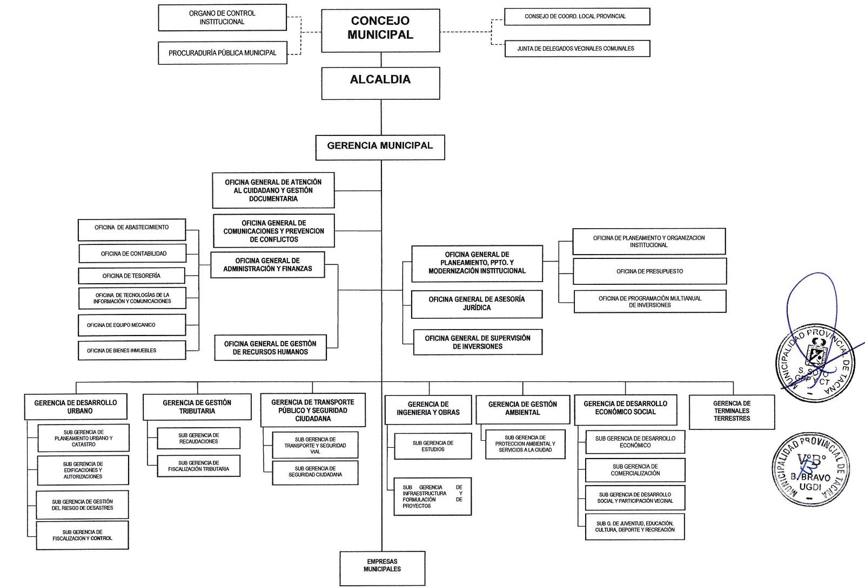

1. Visionamiento de la Empresa

### Descripción del Problema

En la actualidad, el proceso de fiscalización y registro de establecimientos de expendio de alimentos y bebidas se realiza mayormente de forma manual o mediante sistemas fragmentados, lo cual genera ineficiencias en el control sanitario, demoras en el acceso a la información y limitaciones en la trazabilidad de los procesos. Esta situación dificulta el monitoreo oportuno de los establecimientos inspeccionados, la correcta clasificación de su estado (aprobado, en revisión o rechazado) y la generación de reportes actualizados para la toma de decisiones.

Además, los responsables de la fiscalización carecen de una herramienta centralizada que les permita registrar en tiempo real los resultados de las visitas, adjuntar evidencias o notificar automáticamente a los establecimientos sobre su estado. Esto conlleva riesgos en la gestión de la salud pública, debido a la falta de información precisa y accesible para todas las partes interesadas.

Por tanto, se requiere el desarrollo de un sistema web que digitalice y centralice los registros de salud relacionados con los establecimientos fiscalizados, permitiendo una gestión eficiente, transparente y accesible de la información, tanto para las autoridades sanitarias como para los propios establecimientos involucrados.

### Objetivos de Negocios

* + - Optimizar la gestión de fiscalizaciones sanitarias: Agilizar y estructurar el proceso de registro, seguimiento y control de establecimientos de alimentos y bebidas fiscalizados por las autoridades de salud.
    - Garantizar la trazabilidad y transparencia de la información: Asegurar que toda la información relacionada con los establecimientos fiscalizados, su historial y estado actual esté disponible en una plataforma centralizada, accesible y auditable.
    - Reducir el uso de procesos manuales y documentos físicos: Digitalizar los formularios, reportes y registros para disminuir errores humanos, pérdida de documentos y tiempo en la gestión administrativa.
    - Facilitar la toma de decisiones basada en datos: Generar reportes automáticos y dashboards que permitan a las autoridades visualizar el estado sanitario de los establecimientos en tiempo real y tomar decisiones informadas.
    - Mejorar la comunicación con los establecimientos fiscalizados: Notificar de forma eficiente a los responsables de cada local sobre los resultados de las inspecciones, requerimientos de mejora y seguimiento de su estado.
    - Incrementar la cobertura y eficiencia del personal fiscalizador:Permitir que los inspectores realicen registros en campo desde dispositivos móviles, optimizando el tiempo y número de establecimientos inspeccionados.
    - Cumplir con normativas y estándares de salud pública: Asegurar que el sistema soporte el cumplimiento de las regulaciones locales o nacionales en materia de control sanitario de alimentos y bebidas.

### Objetivos de Diseño

* Diseñar una interfaz intuitiva y fácil de usar: Garantizar que tanto los inspectores como los administradores y usuarios del sistema puedan interactuar con la plataforma sin necesidad de capacitación técnica extensa.
* Implementar una arquitectura modular y escalable: Desarrollar el sistema con una estructura que permita futuras ampliaciones, incorporación de nuevas funcionalidades o adaptación a otras áreas de fiscalización.
* Garantizar la integridad y seguridad de la información: Aplicar prácticas de seguridad informática como autenticación de usuarios, control de accesos, cifrado de datos sensibles y registros de auditoría.
* Permitir el registro en tiempo real de fiscalizaciones: Diseñar formularios interactivos para que el personal de salud pueda registrar hallazgos directamente desde el campo, incluso con capacidad offline si fuera necesario.
* Facilitar la generación de reportes y visualizaciones: Incluir herramientas gráficas y filtros dinámicos que permitan visualizar estadísticas de fiscalización, tendencias sanitarias y estados de los establecimientos.
* Incorporar alertas y notificaciones automáticas: Diseñar un sistema que envíe notificaciones por correo electrónico o en la plataforma cuando un establecimiento cambia de estado o requiere atención inmediata.
* Diseñar con base en principios de accesibilidad y usabilidad: Asegurar que el sistema sea accesible para usuarios con diferentes niveles de habilidad y necesidades.

### Alcance del proyecto

El proyecto consiste en el diseño, desarrollo e implementación de un sistema web que permita a las autoridades sanitarias registrar, controlar y monitorear las fiscalizaciones realizadas a los establecimientos de expendio de alimentos y bebidas. Este sistema facilitará la digitalización de los procesos actuales, brindando una plataforma centralizada para la gestión eficiente y transparente de la información sanitaria.

* Registro de establecimientos fiscalizados, incluyendo datos generales, ubicación y tipo de negocio.
* Registro de visitas de inspección, con datos como fecha, resultados, observaciones y criterios sanitarios evaluados.
* Asignación de estados a los establecimientos: Aprobado, En Revisión o Rechazado, con historial de cambios.
* Generación de reportes administrativos y sanitarios, con filtros por fecha, estado, ubicación, inspector, entre otros.
* Gestión de usuarios con distintos roles: administrador, inspector, supervisor.
* Notificaciones automáticas a los establecimientos sobre el estado de su fiscalización.
* Interfaz responsive y amigable, adaptable a computadoras y dispositivos móviles.
* Módulo de autenticación y seguridad para el acceso controlado al sistema.
* Panel de indicadores (dashboard) para la supervisión general del estado sanitario de los establecimientos.

### Viabilidad del Sistema

1. Viabilidad Técnica

El sistema será desarrollado utilizando tecnologías web ampliamente conocidas y soportadas, como HTML, CSS, JavaScript, con una base de datos MySQL. Estas herramientas garantizan estabilidad, escalabilidad y facilidad de mantenimiento. Además, existen suficientes recursos humanos capacitados en estas tecnologías, lo

cual reduce los riesgos técnicos.

También se contempla el despliegue en servidores seguros o servicios en la nube (como AWS, Azure o Firebase), asegurando alta disponibilidad, respaldo de información y escalabilidad futura.

1. Viabilidad Económica

La implementación del sistema requiere una inversión inicial moderada para cubrir desarrollo, pruebas e infraestructura básica (servidores y dominios). Se considera viable económicamente dado que:

* + Reduce significativamente los costos operativos actuales por uso de papel y almacenamiento físico.
  + Minimiza el tiempo del personal técnico al automatizar tareas repetitivas.
  + Mejora la eficiencia en la toma de decisiones, lo que puede prevenir problemas de salud pública y costos asociados.
  + A largo plazo, el sistema se amortiza rápidamente gracias al ahorro en recursos humanos y materiales, así como al valor generado por una gestión más eficiente.

1. Viabilidad Operativa

Las instituciones de salud y fiscalización cuentan con el personal necesario para utilizar el sistema, y este será diseñado con una interfaz amigable que no requiere conocimientos técnicos avanzados. Además, se contempla una fase de capacitación para los usuarios clave.

El sistema mejora los flujos de trabajo actuales sin necesidad de modificar radicalmente la estructura organizativa existente, lo que facilita su adopción. Se espera una aceptación positiva por parte de los inspectores, supervisores y autoridades, al brindarles una herramienta moderna, confiable y eficiente.

### Información obtenida del Levantamiento de Información

Durante el proceso de levantamiento de información, se realizaron entrevistas con personal clave de las áreas de fiscalización sanitaria, supervisión y tecnología de la institución, así como observación directa de los procesos actuales. Los principales hallazgos son los siguientes:

1. Procesos actuales
   * Las inspecciones a los establecimientos de alimentos y bebidas se registran en formatos físicos (papel) o en archivos Excel individuales, lo que dificulta el seguimiento histórico y centralizado.
   * Los resultados de las fiscalizaciones (aprobado, en revisión o rechazado) se notifican manualmente al establecimiento mediante llamadas telefónicas o notificaciones impresas.
   * No existe una base de datos centralizada para consultar el historial sanitario de los establecimientos fiscalizados.
2. Problemas identificados
   * Duplicidad de información y riesgo de pérdida de documentos físicos.
   * Dificultad para generar reportes consolidados en tiempo real.
   * Alto consumo de tiempo del personal para tareas repetitivas (llenado manual, búsqueda de archivos, redacción de reportes).
   * Limitado acceso a la información desde campo durante visitas de inspección.
   * Falta de trazabilidad sobre las acciones tomadas tras cada fiscalización.
3. Necesidades detectadas
   * Un sistema web centralizado que permita registrar inspecciones en tiempo real y consultar el estado de cada establecimiento.
   * Capacidad de generar reportes automáticos por estado, zona, fecha, establecimiento o inspector.
   * Un módulo de autenticación para garantizar el acceso seguro y diferenciado según el rol del usuario.
   * Notificaciones automáticas para informar a los establecimientos sobre el resultado de su fiscalización.
   * Registro de evidencia (fotos, observaciones) para cada visita.
4. Expectativas del sistema
   * Que el sistema sea accesible desde computadoras de oficina y dispositivos móviles en campo.
   * Que la carga de datos sea rápida, sencilla y con validaciones automáticas.
   * Que permita mejorar la supervisión del trabajo del personal fiscalizador mediante indicadores visuales.
   * Que facilite auditorías internas al contar con un historial detallado de cada acción realizada.
5. Análisis de Procesos

### Diagrama del Proceso Actual – Diagrama de actividades

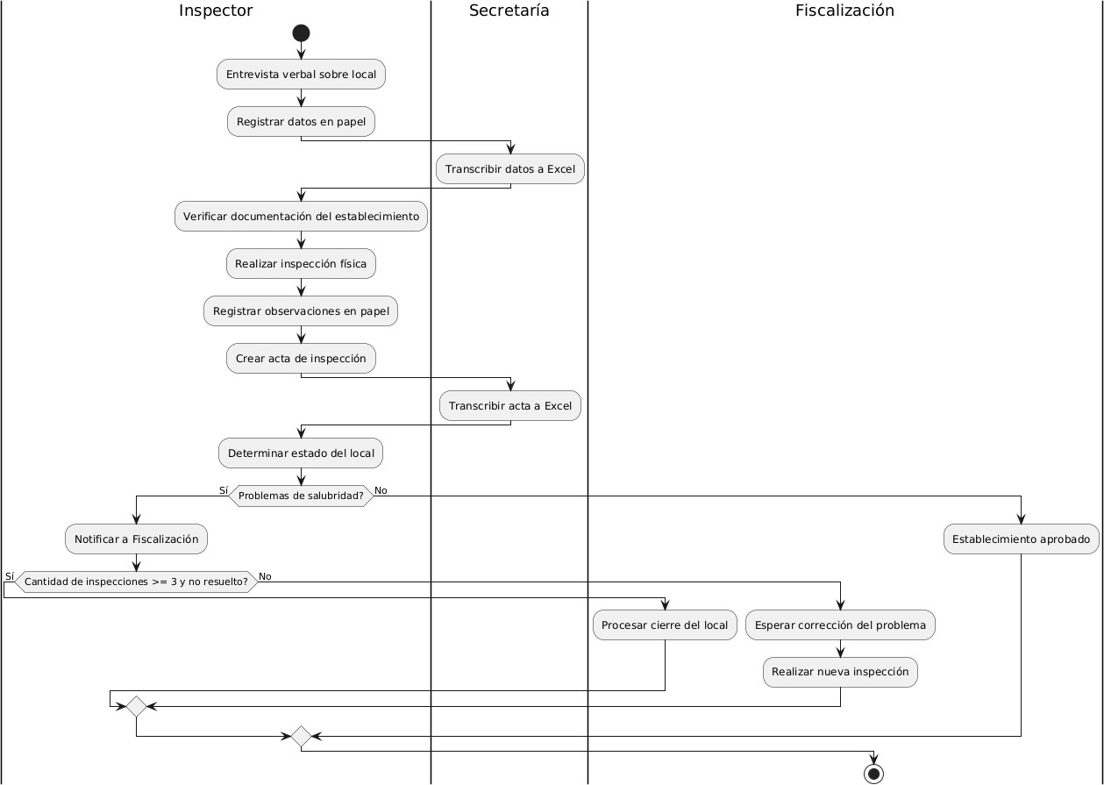

**a) Diagrama del Proceso Propuesto – Diagrama de actividades Inicial**

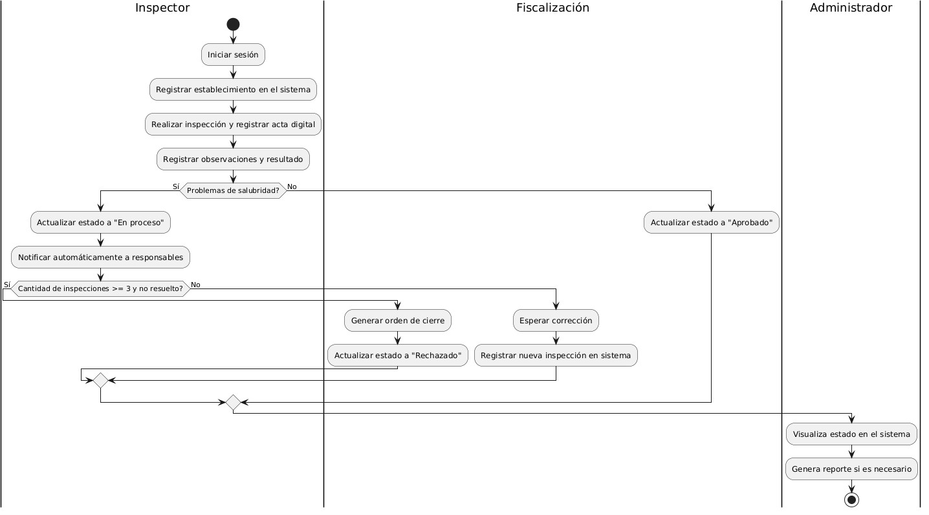

1. Especificación de Requerimientos de Software

### Cuadro de Requerimientos funcionales Inicial

|  |  |  |  |  |
| --- | --- | --- | --- | --- |
| **Código** | **Rol** | **Requerimiento Funcional** | **Descripción** | **Prioridad** |
| **RF-01** | Administrador | Login y gestión de usuarios | El sistema debe tener autenticación para roles (administrador  , fiscalizador y usuario general). | Alta |
| **RF-02** | Inspector | Registro de establecimientos | El sistema debe permitir registrar nuevos establecimient os de comida y bebidas con información como nombre, dirección, tipo y contacto. | Alta |
| **RF-03** | Administrador/Inspect or/Cuidadano | Visualización del estado de los establecimientos | El sistema debe mostrar el estado de cada establecimient o con un color específico: verde (aprobado), rojo (rechazado), amarillo (en proceso). | Alta |
| **RF-04** | Administrador/Inspect or | Actualización del estado | Los administrador es e inspectores deben poder | Alta |

|  |  |  |  |  |
| --- | --- | --- | --- | --- |
|  |  |  | cambiar el estado de revisión del establecimient o (aprobado, rechazado o en proceso). |  |
| **RF-05** | Administrador/Inspect or/Ciudadano | Búsqueda y filtrado | El sistema debe permitir buscar y filtrar establecimient os por nombre, tipo, ubicación o estado. | Alta |
| **RF-06** | Inspector | Registro de inspecciones | El sistema debe permitir registrar inspecciones realizadas con fecha, observacione s y resultado. | Alta |
| **RF-07** |  | Generación de reportes | El sistema debe generar reportes por periodo, estado, ubicación o cantidad de establecimient os revisados. | Media |
| **RF-08** |  | Visualización en mapa | El sistema debe mostrar los establecimie ntos en un mapa geográfico con el color de estado. | Baja |
| **RF-09** | Administrador | Historial de | Debe | Baja |

|  |  |  |  |  |
| --- | --- | --- | --- | --- |
|  |  | cambios | mantenerse un historial de cambios por establecimie nto (quién cambió el estado, cuándo y por qué). |  |
| **RF-10** | Administrador | Notificaciones | El sistema debe enviar notificacione s internas o por correo a los responsables cuando se modifique un estado. | Baja |

### Cuadro de Requerimientos No funcionales

|  |  |  |
| --- | --- | --- |
| **Código** | **Requerimiento funcional** | **Descripción** |
| **RNF- 01** | Disponibilidad el sistema | El sistema debe estar disponible 24/7 con un tiempo de inactividad menor al 4% mensual. |
| **RNF- 02** | Rendimiento del sistema | Las respuestas del sistema no deben exceder los 10 segundos para consultas comunes. |
| **RNF- 03** | Seguridad del sistema | El sistema debe proteger el acceso con autenticación segura y encriptación de datos sensibles. |
| **RNF- 04** | Usabilidad | La interfaz debe ser intuitiva, accesible y con |

|  |  |  |
| --- | --- | --- |
|  |  | instrucciones claras para los usuarios. |
| **RNF- 05** | Escalabilidad | El sistema debe ser capaz de escalar para atender hasta 10,000 establecimientos registrados. |
| **RNF- 06** | Mantenibilidad | El sistema debe permitir actualizaciones sin afectar la disponibilidad del servicio. |
| **RNF- 07** | Compatibilidad | El sistema debe funcionar en los principales navegadores (Chrome, Firefox, Edge). |
| **RNF- 08** | Respaldo de datos | Debe realizarse un respaldo automático diario de la base de datos. |
| **RNF- 09** | Accesibilidad |  |
| **RNF-10** | Localización | El sistema debe estar en español y permitir ajustes regionales según la ciudad fiscalizada. |

1. **Cuadro de Requerimientos funcionales Final**

|  |  |  |  |  |
| --- | --- | --- | --- | --- |
| **Código** | **Rol** | **Requerimiento Funcional** | **Descripción** | **Prioridad** |
| **RF-01** | Administrador | Login y gestión de usuarios | El sistema debe tener autenticación para roles (administrador  , fiscalizador y usuario general). | Alta MGU |
| **RF-02** | Inspector | Registro de establecimientos | El sistema debe permitir registrar nuevos establecimient os de comida y bebidas con información como nombre, dirección, tipo y contacto. | Alta MGE* |
| **RF-03** | Administrador/Inspect or/Cuidadano | Visualización del estado de los establecimientos | El sistema debe mostrar el estado de cada establecimient o con un color específico: verde (aprobado), rojo (rechazado), amarillo (en proceso). | Alta MGE |
| **RF-04** | Administrador/Inspect or | Actualización del estado | Los administrador es e inspectores deben poder cambiar el estado de | Alta MGE |

|  |  |  |  |  |
| --- | --- | --- | --- | --- |
|  |  |  | revisión del establecimient o (aprobado, rechazado o en proceso). |  |
| **RF-05** | Administrador/Inspect or/Ciudadano | Búsqueda y filtrado | El sistema debe permitir buscar y filtrar establecimient os por nombre, tipo, ubicación o estado. | Alta MGE |
| **RF-06** | Inspector | Registro de inspecciones | El sistema debe permitir registrar inspecciones realizadas con fecha, observacione s y resultado. | Alta MGI |
| **RF-07** |  | Generación de reportes | El sistema debe generar reportes por periodo, estado, ubicación o cantidad de establecimient os revisados. | Media MGE |
| **RF-08** |  | Visualización en mapa | El sistema debe mostrar los establecimie ntos en un mapa geográfico con el color de estado. | Baja MGE |
| **RF-09** | Administrador | Historial de cambios | Debe mantenerse un historial | Baja MGE |

|  |  |  |  |  |
| --- | --- | --- | --- | --- |
|  |  |  | de cambios por establecimie nto (quién cambió el estado, cuándo y por qué). |  |
| **RF-10** | Administrador | Notificaciones | El sistema debe enviar notificacione s internas o por correo a los responsables cuando se modifique un estado. | Baja MGE |

1. **Cuadro de Requerimientos No funcionales**

|  |  |  |
| --- | --- | --- |
| **Código** | **Requerimiento funcional** | **Descripción** |
| **RNF- 01** | Disponibilidad el sistema | El sistema debe estar disponible 24/7 con un tiempo de inactividad menor al 4% mensual. |
| **RNF- 02** | Rendimiento del sistema | Las respuestas del sistema no deben exceder los 10 segundos para consultas comunes. |
| **RNF- 03** | Seguridad del sistema | El sistema debe proteger el acceso con autenticación segura y encriptación de datos sensibles. |
| **RNF- 04** | Usabilidad | La interfaz debe ser intuitiva, accesible y con instrucciones claras para los usuarios. |

|  |  |  |
| --- | --- | --- |
| **RNF- 05** | Escalabilidad | El sistema debe ser capaz de escalar para atender hasta 10,000 establecimientos registrados. |
| **RNF- 06** | Mantenibilidad | El sistema debe permitir actualizaciones sin afectar la disponibilidad del servicio. |
| **RNF- 07** | Compatibilidad | El sistema debe funcionar en los principales navegadores (Chrome, Firefox, Edge). |
| **RNF- 08** | Respaldo de datos | Debe realizarse un respaldo automático diario de la base de datos. |
| **RNF- 09** | Accesibilidad |  |
| **RNF-10** | Localización | El sistema debe estar en español y permitir ajustes regionales según la ciudad fiscalizada. |

### Reglas de Negocio

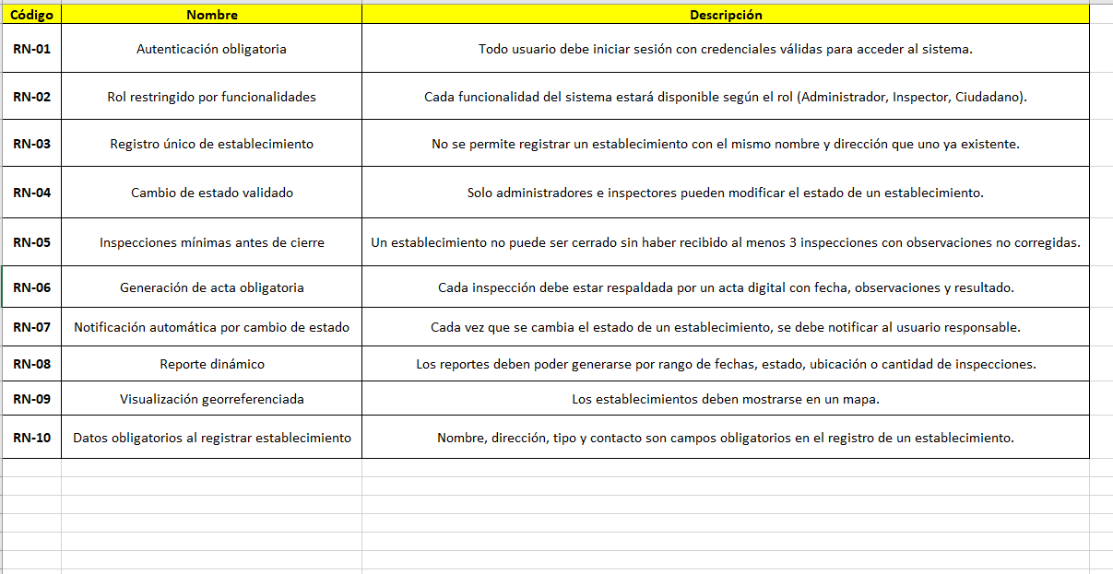

V Fase de Desarrollo

### Perfiles de Usuario

|  |  |
| --- | --- |
| **Rol** | **Descripción** |
| Administrador | Usuario con control total del sistema. Gestiona usuarios, puede ver y modificar el estado de los establecimientos, consultar historial de cambios y generar reportes. |
| Inspector | Usuario encargado de registrar establecimientos e inspecciones. También puede actualizar el estado de los establecimientos y generar reportes. |
| Ciudadano | Usuario general con acceso a la visualización de los establecimientos, su estado y ubicación. Puede hacer búsquedas y filtros. No puede modificar datos. |

### Modelo Conceptual

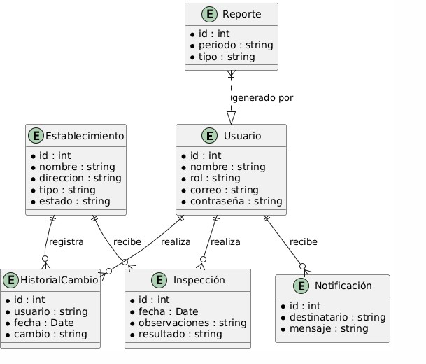

### Diagrama de Paquetes

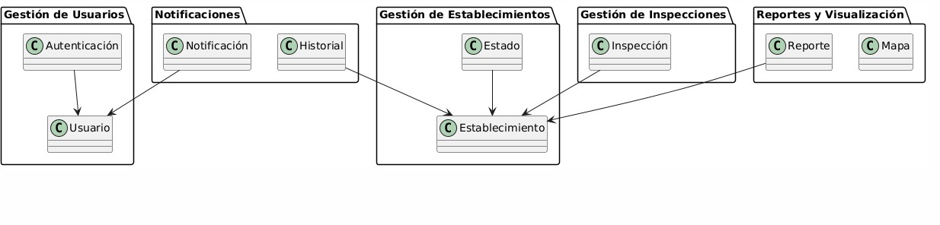

### Diagrama de Casos de Uso

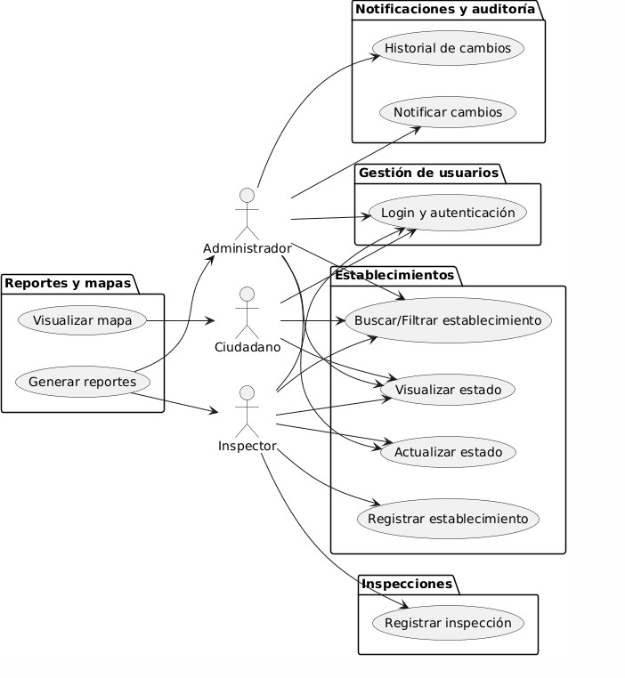Diagrama General:

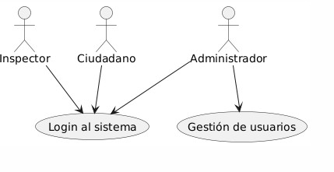**Diagrama por Requerimientos: RF01:**

**RF02:**

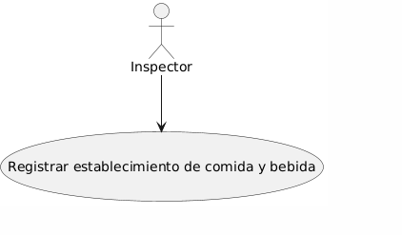

**RF03:**

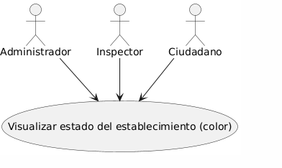

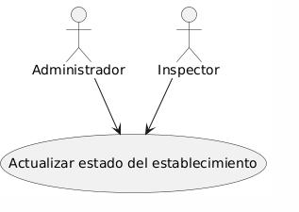

**RF05:**

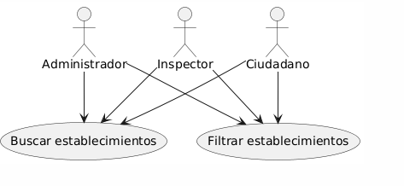

**RF06:**

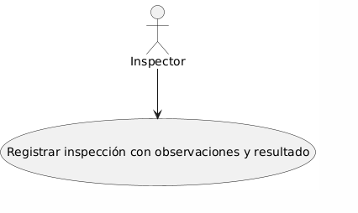

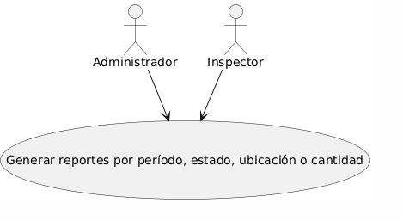

**RF08:**

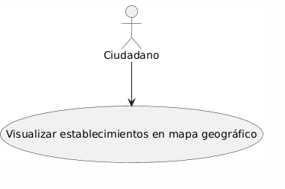

**RF09:**

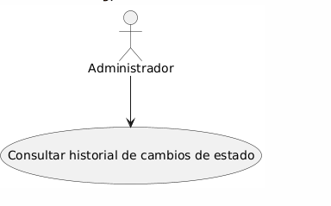

**RF10:**

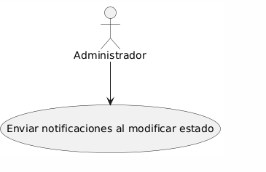

### Escenarios de Caso de Uso (narrativa)

# Nombre del Caso de Uso:

Registrar Fiscalización Sanitaria en Establecimiento

# Actor Principal:

Inspector de Salud Pública

# Objetivo del Actor:

Registrar los hallazgos de una fiscalización sanitaria realizada en un establecimiento de alimentos o bebidas, de manera rápida, precisa y segura, desde el campo.

### Precondiciones:

* + - * El usuario (inspector) debe estar autenticado correctamente en el sistema.
      * El establecimiento debe estar previamente registrado en la plataforma.
      * El inspector debe tener permisos asignados para registrar fiscalizaciones.
      * El dispositivo desde donde accede debe tener batería suficiente y acceso a internet o permitir modo offline.

## Flujo Principal de Eventos (Escenario Base):

* **Inicio de sesión**: El inspector accede a la plataforma a través de su smartphone o tablet, y se autentica con sus credenciales.
* **Acceso al módulo de fiscalizaciones**: Desde el menú principal, selecciona la opción “Fiscalizaciones” y luego “Nueva Fiscalización”.
* **Búsqueda del establecimiento**: Se muestra una lista de establecimientos asignados, o puede buscarlos por nombre, ubicación o número de registro sanitario.
* **Selección del establecimiento**: El inspector selecciona el establecimiento que visitará.
* **Inicio de formulario de inspección**: Se abre un formulario interactivo estructurado por secciones, como:
  1. Datos generales del establecimiento (autocompletados)
  2. Condiciones higiénico-sanitarias
  3. Documentación legal
  4. Equipos e infraestructura
  5. Observaciones adicionales

1. **Llenado del formulario**:

* El inspector marca los criterios evaluados como “Cumple”, “No cumple” o “No aplica”.
* Añade observaciones textuales por cada criterio si lo considera necesario.
* Puede tomar y subir fotos como evidencia.

1. **Asignación de estado**:

* Al finalizar, selecciona el estado correspondiente: **Aprobado**, **En Revisión**, o **Rechazado**.
* El sistema muestra sugerencias automáticas basadas en los resultados del formulario.

1. **Confirmación y envío**:

* El inspector revisa un resumen del informe y confirma su envío.
* El sistema guarda la fiscalización en la base de datos y actualiza el estado del establecimiento.

1. **Notificación automática**:

* El establecimiento recibe un correo o mensaje en la plataforma informando el estado de su fiscalización y un enlace para ver el informe.

## Flujos Alternativos:

* **A1 – Sin conexión a Internet**:

Si el inspector no tiene conexión, el sistema guarda la fiscalización localmente en el dispositivo y la sincroniza automáticamente cuando se recupere la conexión.

* **A2 – Establecimiento no registrado**:

El inspector puede usar la opción “Registrar nuevo establecimiento” si no encuentra el local en el sistema. Una vez registrado, continúa con la fiscalización.

* **A3 – Datos incompletos**:

Si el inspector intenta enviar el formulario sin completar campos obligatorios, el sistema resalta los errores y no permite avanzar hasta que se corrijan.

## Postcondiciones:

Se crea un nuevo registro de fiscalización en la base de datos con:

* Fecha y hora
* Identificador del inspector
* Datos del establecimiento
* Resultados por criterio
* Estado asignado
* Evidencias (fotos, notas)
* Se actualiza el historial del establecimiento.
* Se activa una alerta en el panel de supervisión si el estado es

**Rechazado**.

* El sistema registra un log de auditoría para fines de seguimiento.

## Consideraciones de UX/UI:

* El formulario es **responsivo**, con botones grandes y entradas amigables para dispositivos móviles.
* Incluye **validaciones automáticas** y **autoguardado** cada cierto tiempo.
* Se prioriza la **usabilidad** y **rapidez** en el llenado para adaptarse a condiciones de campo.

### Modelo Lógico

### Análisis de Objetos

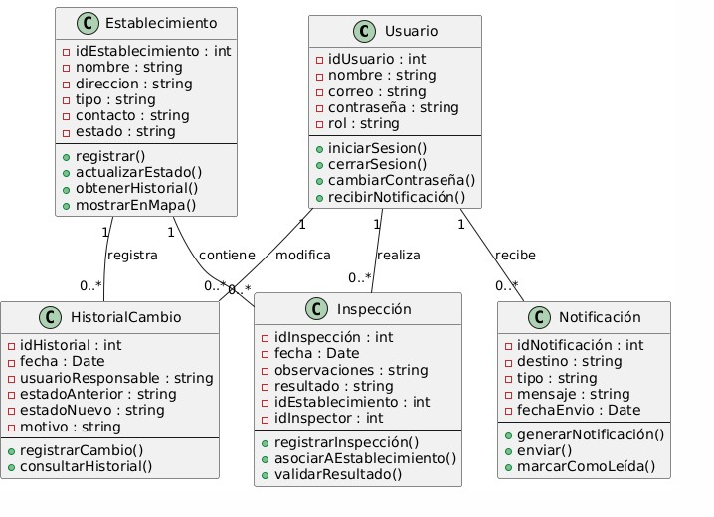

### Diagrama de Actividades con objetos

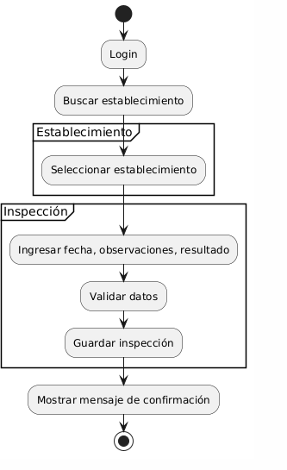

### Diagrama de Secuencia

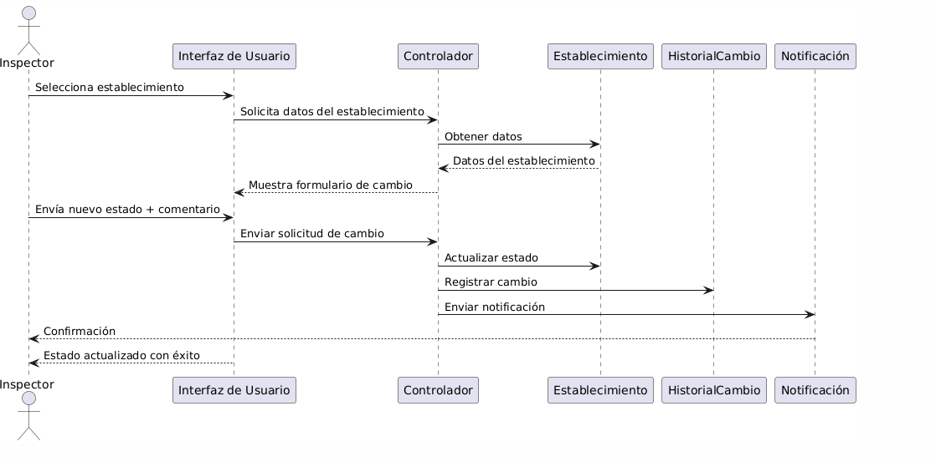

**c) Diagrama de Clases**

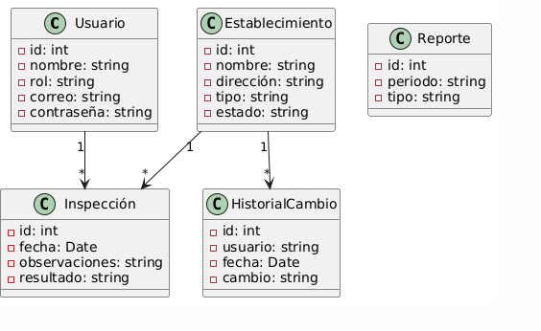

### CONCLUSIONES

El desarrollo de este proyecto permitió identificar, analizar y proponer una solución tecnológica a una problemática real que afecta a los procesos de fiscalización de establecimientos. A lo largo de las diferentes fases del proyecto, pudimos evidenciar cómo la gestión manual basada en archivos Excel, comunicaciones orales y registros físicos no solo limita la eficiencia del trabajo de los inspectores y administradores, sino que también pone en riesgo la trazabilidad, transparencia y confiabilidad de la información sanitaria que debería estar al alcance tanto de las autoridades como de los ciudadanos.

Gracias a la recopilación de requerimientos funcionales y no funcionales, así como al diseño de diagramas de casos de uso, clases, secuencia, actividades y modelo conceptual, logramos construir una propuesta sólida que responde directamente a las necesidades identificadas en el contexto actual. El nuevo sistema propuesto no solo automatiza el registro y seguimiento de establecimientos e inspecciones, sino que además permite generar reportes dinámicos, realizar búsquedas avanzadas, mantener un historial detallado de cambios y emitir notificaciones automáticas, todo ello mediante una interfaz accesible y pensada para distintos tipos de usuarios.

Como equipo, valoramos especialmente la experiencia adquirida en la aplicación de metodologías de análisis y diseño de sistemas, lo que nos permitió consolidar conocimientos sobre el modelado UML, la identificación de objetos clave, y la formulación de reglas de negocio que aseguren la coherencia del sistema. Además, comprendimos la importancia de considerar no solo aspectos técnicos, sino también humanos, normativos y organizacionales al momento de diseñar una solución informática.

Finalmente, concluimos que un sistema digital de fiscalización no solo optimiza el trabajo de las autoridades, sino que también promueve una cultura de control, responsabilidad y confianza hacia los procesos sanitarios, impactando de forma positiva en la calidad de vida de la población. El proyecto que desarrollamos sienta las bases para una futura implementación real que podría escalarse a nivel regional o nacional, y demuestra que desde la ingeniería del software es posible contribuir de manera concreta a la mejora de los servicios públicos.

La implementación del sistema propuesto representa un avance significativo en la modernización de los procesos de fiscalización y control sanitario. El reemplazo de métodos manuales, como el uso de hojas de Excel y la transcripción de actas en papel, por un sistema automatizado y georreferenciado, mejora de forma considerable la eficiencia operativa. Esto permite reducir errores humanos, centralizar la información en tiempo real, y facilitar la toma de decisiones estratégicas basadas en datos concretos y actualizados.

El sistema proporciona trazabilidad completa de cada establecimiento inspeccionado, desde su registro inicial hasta su cierre o aprobación. La incorporación de un historial de cambios, junto con la generación automática de notificaciones y reportes, fortalece la transparencia del proceso. Además, se promueve la participación ciudadana mediante la visualización pública del estado de los locales, permitiendo a los usuarios informarse y colaborar con la vigilancia sanitaria en su comunidad.

El diseño del sistema está alineado con principios de seguridad, disponibilidad, accesibilidad y escalabilidad, lo cual asegura su sostenibilidad a largo plazo. Su arquitectura permite adaptarse a futuras necesidades, como ampliación de cobertura a otras ciudades o integración con bases de datos estatales. Además, cumple con normativas clave de protección de datos y buenas prácticas de desarrollo, lo que lo convierte en una solución robusta y alineada con estándares modernos de sistemas de información pública.

### RECOMENDACIONES

1. **Implementar un sistema piloto antes del despliegue total**

Se recomienda realizar una prueba piloto del sistema propuesto en un entorno controlado, como una municipalidad o región específica, para evaluar su funcionalidad, adaptabilidad y recepción por parte de los usuarios finales. Esta etapa permitirá identificar errores, optimizar procesos y realizar ajustes antes de una implementación a gran escala.

### Capacitar adecuadamente a los usuarios del sistema

La correcta adopción de la herramienta tecnológica dependerá en gran parte de la preparación de los usuarios. Se sugiere desarrollar planes de capacitación personalizados para los distintos roles (administrador, inspector, ciudadano), así como manuales de uso, sesiones prácticas y soporte técnico inicial para asegurar una transición fluida desde el sistema manual actual.

### Establecer mecanismos de mantenimiento y mejora continua

Todo sistema de información requiere mantenimiento evolutivo y correctivo. Por ello, se recomienda definir un equipo responsable de la actualización del sistema, monitoreo del rendimiento, incorporación de nuevas funcionalidades y atención a reportes de errores o sugerencias de mejora por parte de los usuarios.

[https://trello.com/invite/b/682fa88b513825d902f13032/ATTIb68ec7d2033a344df](https://trello.com/invite/b/682fa88b513825d902f13032/ATTIb68ec7d2033a344df5978a087fc0a575EA30B883/proyecto-ti-siresa) [5978a087fc0a575EA30B883/proyecto-ti-siresa](https://trello.com/invite/b/682fa88b513825d902f13032/ATTIb68ec7d2033a344df5978a087fc0a575EA30B883/proyecto-ti-siresa)

